PENGUKURAN KUALITAS TRANSPORTATION SERVICE APPLICATION IN JAKARTA MENGGUNAKAN ISO 25010 QUALITY MODEL
(STUDI KASUS: GO-JEK DAN GRAB)
BAB 1
PENDAHULUAN

  - Latar Belakang
Trend gadget terus berkembang di indonesia. Kecanggihan teknologi gadget seperti smartphone, komputer, tablet dan laptop semakin berkembang dengan meningkatnya kebutuhan manusia terhadap media yang modern dan praktis. Perkembangan trend gadget tentunya meningkatkan jumlah pengguna internet di indonesia. Riset oleh Asosiasi Penyedia Jasa Internet Indoesia menunjukan jumlah pengguna internet semakin meningkat dari tahun ketahun hingga pada akhir 2014 mencapai 88,1 juta orang atau sebanyak 34,9% dari total penduduk Indonesia [APJII]. Peningkatan tersebut dapat dilihat pada gambar di bawah ini.
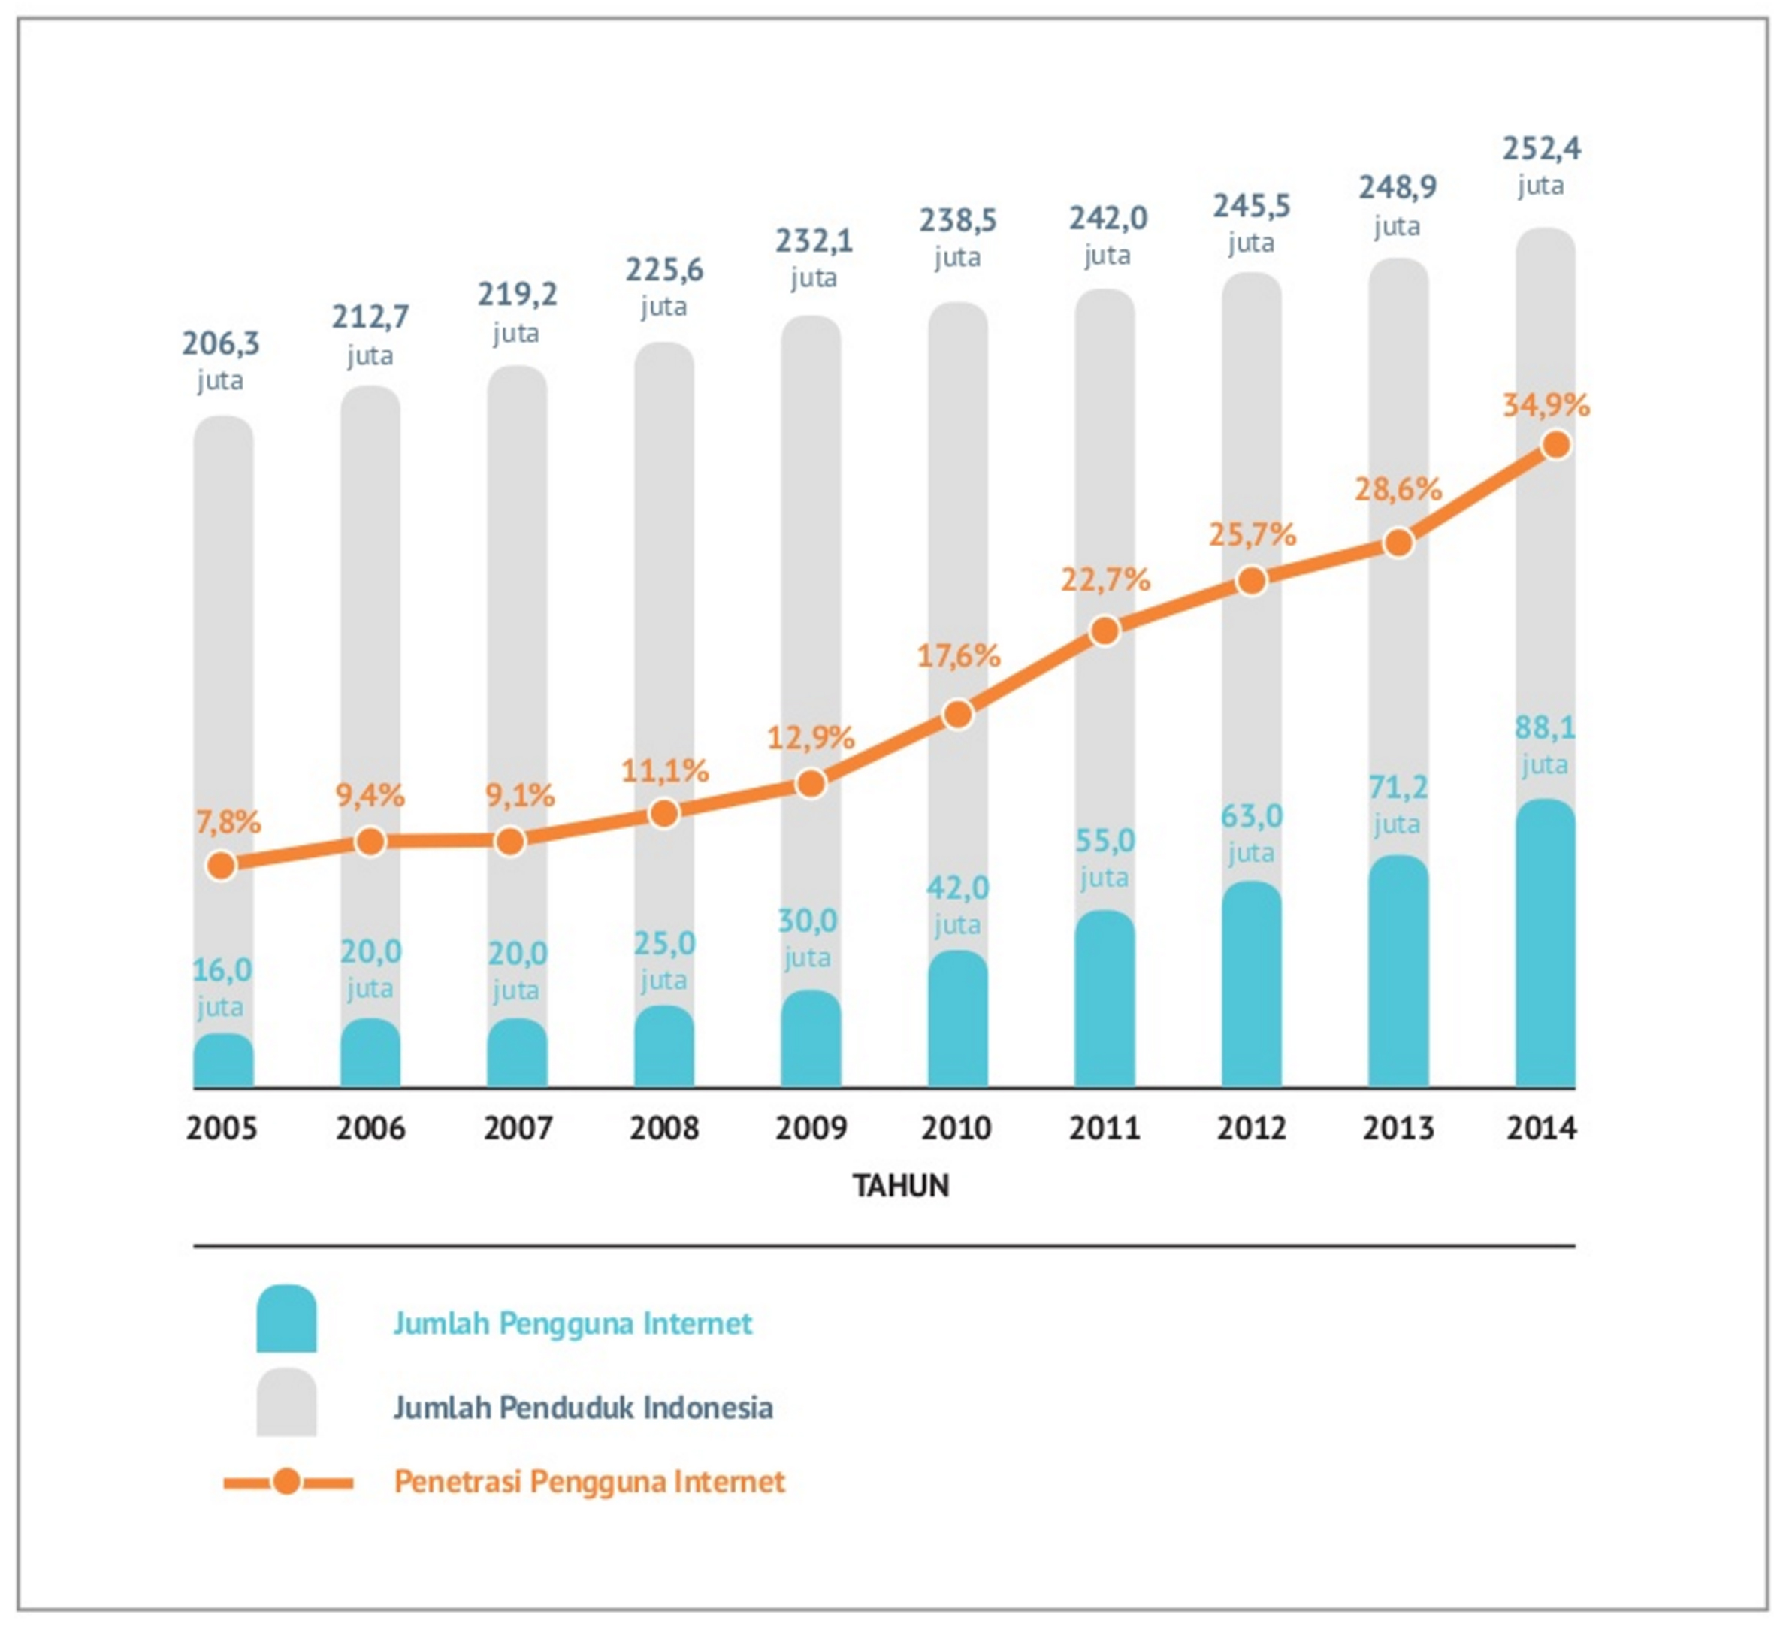
Figure 1 Pengguna Internet di Indonesia
Jakarta merupakan ibu kota negara Indonesia yang merupakan kota megapolitan. Hal tersebut karena Jakarta dikelilingi oleh kota-kota metropolitan seperti Bogor, Depok, Tangerang dan Bekasi). Megapolitan adalah kota dengan ciri-ciri: (1) jumlah penduduk yang sangat besar; (2) jaringan yang tercipta menggambarkan keterkaitan bukan saja berskala nasional tapi juga internasional; (3) dari sudut ruang, menggambarkan adanya keterkaitan antar berbagai kota secara individual bahkan penggabungan.
Dengan ciri-ciri tersebut, mengatur dan mengelola serta membangun kota Jakarta menjadi persoalan yang sangat kompleks. Permasalahan yang terjadi di Jakarta meliputi tata kota, pengelolaan sampah, pencemaran air, kriminalitas dan transportasi. Permasalahan transportasi merupakan permaslahan yang krusial untuk jakarta. Hal ini terjadi karena ketidaksesuaian sarana transportasi dengan pengguna yang jasa transportasi. Ketidaksesuian in menimbulkan sebuah permasalahan besar yang disebut “Kemacetan”.
Badan Penelitian dan Pengembangan Kementrian Pekerjaan Umum menyatakan kemacetan di Jakarta mengakibatkan kerugian hampir 65 triliun rupiah per tahun [Moerwanto]. Berdasarkan angka kerugian yang sangat besar tersebut, kemacetan merupakan permasalahan besar yang perlu diselesaikan.
Seiring dengan trend gadget terus berkembang di indonesia seperti yang dijelaskan sebelumnya, transportation service application bermunculan dan mencoba untuk menjadi solusi untuk mengatasi masalah lalu lintas yang melanda kota Jakarta. Seperti aplikasi GO-JEK dan GRAB yang saat ini menjadi kebutuhan trnsportasi masyarakat Jakarta untuk transportasi di tengah kemacetan kota Jakarta.
Transportation service application merupakan sebuah aplikasi yang menyediakan layanan berbagi kendaraan pada suatu waktu dalam waktu singkat [3 Andrew]. Keberadaan transportation service application memberikan banyak manfaat untuk masyarakat Jakarta seperti biaya transportasi cenderung lebih murah, pemesanan jasa transportasi yang mudah, efisien dan cepat. Transportation service application ini telah banyak digunakan oleh masyarakat Indonesia khususnya masyarakat Jakarta. Berdasarkan data dari Google Play, “GO-JEK” dan “GRAB” adalah aplikasi yang telah diunduh lebih dari 10 juta kali, total pengguna GO-JEK adalah …. dan GRAB…. dan setiap harinnya rata-rata ada ….. transaksi penggunaan layanan GO-JEK dan ….. untuk GRAB. GO-JEK dan GRAB memiliki beberapa fitur yang sama, namun ada juga yang berbeda.
Kualitas aplikasi GO-JEK dan GRAB dapat dilihat secara kasat mata melalui fungsi dan setiap fitur yang telah berjalan dengan baik. Namun, penilaian kualitas aplikasi penting dilakukan oleh pengembang aplikasi (developer) untuk mengukur kesesuaian pemakaian terhadap produktivitas dari aplikasi yang dihasilkan. Hal ini dilakukan untuk menemukan kesalahan (bug) yang masih ada pada setiap transportation service application dan menghasilkan kinerja aplikasi yang lebih baik. Pengukuran kualitas ini juga dilakukan untuk mengetahui kualitas yang paling baik diantara kedua transportation service application tersebut. Tidak hanya itu, pengukuran ini juga dilakukan untuk membuktikan urutan kualitas yang dimiliki oleh kedua transportation service application tersebut sesuai dengan urutan perolehan banyaknya masyarakat Jakarta yang menggunakannya.
Pengukuran kualitas transportation service application akan diukur dengan menggunakan standar ISO 25010 Quality model. Karakteristik yang akan diuji dari ISO 25010 Quality Model meliputi dua dimensi, yaitu pada Product quality dan Quality in use. ISO 25010 Quality Model dipilih karena berdasarkan riset [5 Veenendaal] ISO 25010 Quality Model merupakan standar terbaru dan relevan untuk menguji sebuah aplikasi mobile menggantikan standar sebelumnya yaitu ISO 9126 Quality Model yang sejak tahun 2001 menjadi standar tolak ukur analisis kualitas perangkat lunak.
  - Identifikasi Masalah
Berdasarkan latar belakang permasalahan diatas, penulis melakukan identifikasi masalah yang dihadapi oleh berbagai pihak yang terlibat, yaitu oleh developer, bagaimana menghasilkan perangkat lunak dengan kualitas yang baik sesuai dengan model ISO 25010. Sedangkan yang dihadapi oleh user, bagaimana mengetahui kualitas perangkat lunak yang digunakan. Pada penulisan ini terdapat dua perangkat lunak transportation service application, yaitu GO-JEK dan GRAB. Apakah kedua aplikasi tersebut memiliki kualitas yang baik dari sisi fungsionalitas, performance, compatibility, usability, reliability, security, maintainability, portability, effectiveness, efficiency, satisfaction, freedom from risk, context coverage, sehingga benar-benar dapat membantu aktivitas pengguna dalam proses pemesanan jasa pada transportation service application tersebut.
  - Batasan Masalah
Berdasarkan identifikasi masalah di atas, batasan masalah pada penelitian ini adalah sebagai berikut:
- Penulisan ini terbatas pada dua transportation service application yaitu GO-JEK dan GRAB.
- Penilaian kualitas perangkat lunak dengan menggunakan model ISO 25010.
- Populasi yang digunakan adalah pengguna smartphone di Jakarta yang menggunakan transportation service application GO-JEK dan GRAB.
- Kuisioner diisi oleh responden sebanyak ……. orang dengan menggunakan teknik Simple Random Sampling.
  - Rumusan Masalah
Berdasarkan identifikasi masalah diatas, permasalahan dapat dirumuskan sebagai berikut:
- Bagaimana cara mengetahui karakteristik dan sub karakteristik apa saja yang digunakan untuk melakukan penilaian terhadap kualitas transportation service application berdasarkan model ISO 25010?
- Bagaimana cara menentukan bobot karakteristik dan sub karakteristik pengukuran kualitas perangkat lunak model ISO 25010 dengan menggunakan metode AHP dan kuesioner?
- Bagaimana cara melakukan pengujian kualitas perangkat lunak dengan menggunakan black box testing, stress testing dan kuesioner ..... sesuai dengan karakteristik dan sub karakteristik yang digunakan pada model......?
- Bagaimana cara melakukan uji validitas dan realibilitas untuk mengolah kuesioner.... menggunakan SPSS?
- Apakah kualitas kedua transportation service application tersebut sesuai dengan ISO 25010 Quality Model?
- Apakah urutan kualitas yang dimiliki oleh kedua transportation service application tersebut sesuai dengan urutan perolehan download banyaknya pengguna Jakarta yang menggunakannya?
  - Tujuan Penelitian
Tujuan dari penenilitian ini adalah untuk melakukan penilaian terhadap Product Quality dan Quality in Use dari transportation service application GO-JEK dan GRAB menggunakan ISO 25010 Quality. Selain itu untuk membuktikan apakah kedua aplikasi GO-JEK dan GRAB sudah memenuhi standar kualitas berdasarkan standarisasi internasional dan melihat karakteristik apa saja yang berpengaruh pada aplikasi dengan mengacu pada ISO 25010 Quality Model, sehingga diharapkan dapat memberikan informasi dan acuan bagi para developer transportation service application mengenai karakteristik-karakteristik yang harus diperhatikan pada pengembangan perangkat lunak transportation service.
  - Manfaat Penelitian
Penelitian ini diharapkan dapat bermanfaat bagi semua pihak terkait baik manfaat yang bersifat teoritis maupun praktis. Manfaat teoritis yang dapat diambil dari penelitian ini adalah untuk pengembangan ilmu pengetahuan. Dengan adanya penelitian ini wawasan mengenai pengukuran kualitas perangkat lunak berdasarkan ISO 25010 Quality Model, khususnya pada transportation service application, dapat semakin bertambah luas. Adapun kegunaan praktis yang diharapkan dapat bermanfaat bagi pihak pengembang aplikasi (Developer) maupun pengguna aplikasi (User) dari penelitian ini adalah sebagai berikut:
- Bagi pengembang aplikasi (Developer), hasil pengukuran kualitas dari transportation service application GO-JEK dan GRAB dapat memberikan informasi umpan balik (feedback) terhadap respon yang diberikan oleh setiap pengguna. Feedback tersebut menjadi bahan perbaikan dalam pengembangan kinerja yang lebih baik. Selain itu, dapat menjadi acuan bagi para developer mengenai karakteristik apa saja yang menjadi tolak ukur dari kualitas produk transportation service application.
- Bagi pengguna aplikasi (User), hasil pengukuran kualitas dari transportation service application GO-JEK dan GRAB dapat memberikan informasi yang akan menjadi bahan pertimbangan dalam menggunakan aplikasi sesuai dengan kebutuhan.

